当前的Redis

Redis的使用方式

mysql或mongodb等数据库落地，进程中缓存部分数据，redis作为缓存、排行榜、消息队列使用
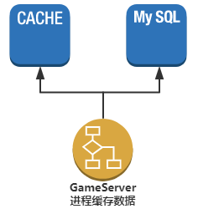

好处：
架构比较传统，程序员接受度较高。Mysql等数据库较成熟，组件丰富，运维同学比较熟悉。

缺点：
进程扩容、更新、down机重启需要去冷数据库中重新拉取数据，或者做数据转移，容易产生性能瓶颈。
如果对数据做缓存则会有多份数据同时存在(上图中存在了3份数据)，容易导致数据不一致问题。还有缓存穿透现象。
数据库扩容麻烦，特别是全区全服，大DAU游戏，数据库压力较大。

共享内存缓存数据，再加上1中的数据存储方式
利用共享内存缓存数据，进程更新、重启直接从共享内存中加载数据。
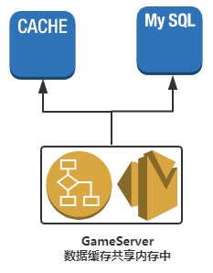

好处：
只要不重启机器，热数据一直存在内存中，带来极致的性能。比较适合腾讯这种大平台、大DAU厂商。

缺点：
数据存储多份、需要自己写扩容逻辑、数据路由也比较麻烦。另外也存在数据放在多个地方的问题。

数据存储完全使用redis
每个请求都直接从redis中拉取数据做计算，然后结果实时写回redis。业务程序不在内存中缓存中间态数据。
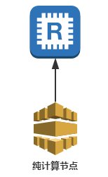

好处：
性能高。
没有分库分表需求，开发不需要关心扩缩容，数据路由问题。
合理使用，数据库这方面完全可以解决头条、腾讯等大平台导流量对数据库的压力问题。

缺点：
全内存存储，成本较高。
全redis方案在互联网行业不流行，程序员接受度较低，或者直接没考虑过这种用法。
无法完全自定义数据结构(其实这个不是问题，从mysql等拉取的数据也是获取完之后再做的数据结构转换)。

Redis能为游戏带来哪些好处
游戏中的玩家数据其读写都是有明显的约束的---玩家ID。Redis这种数据库和游戏可以说是天作之和，非常适合用来存储游戏数据。

高性能、高可靠性、高并发、低延迟
单redis实例每秒可以达到10万+QPS，集群可达百万QPS，数据访问可以达到近似本地内存的性能。
据了解(搜狐视频cache系统、球球大作战项目)还没有因为redis本身的bug造成过游戏down机，或者redis自身down机情况。

数据结构、接口丰富，使用简单
和mysql比不需要提前配置数据结构，不需要做很多序列化与反序列化工作。还有很多丰富的数据结构供选择：
Zlist:排行榜
Hash:
Set:
...
除了需要复杂关系查询的功能，基本都可以找到实现方案。
最后还有万金油lua，涉及到事务，自定义操作都可以通过lua实现。

托管绝大部分数据状态，做无状态的、云原生的游戏
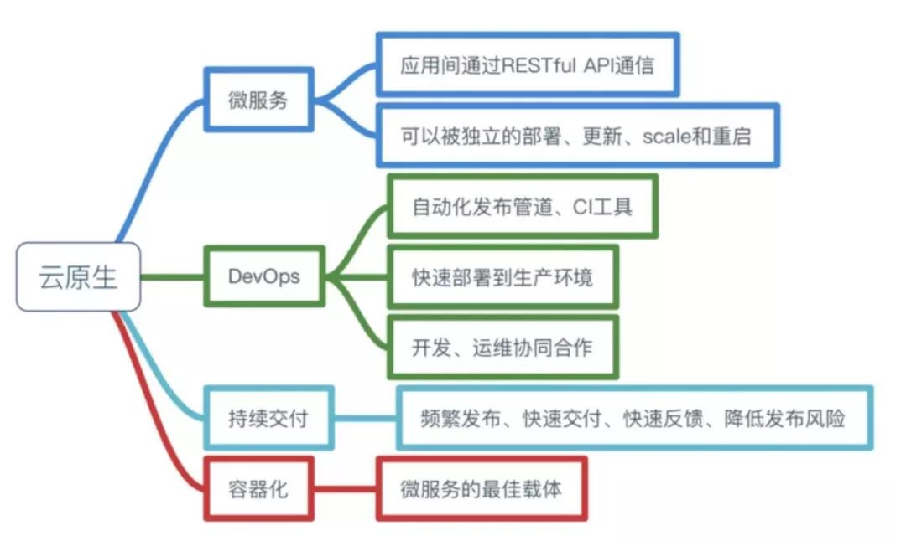
基于redis的高性能与丰富的数据结构，可以将游戏绝大部分数据放入redis中，进程中只缓存变化特频繁丢失对系统无影响的数据（如对战中的玩家位置，某次战斗中的HP等），系统可以做到随时重启、更新、扩容。可以做计算与存储分离的游戏架构。方便运维、减少各种原因导致的停机对游戏体验的的影响。
因为不用在内存中缓存数据，开发语言上面选择更多，很多不方便直接操作内存的语言，甚至脚本语言都可以用来开发游戏。可以像开发网站一样开发、运维游戏系统（需要在服务器跑物理引擎的模块除外）。
例子：球球大作战的猎魔模式（玩家实时上传自身位置、在特定地点、时间点一起刷怪打怪），相当于一个简单的MMO系统。除了房间里面的战斗数据，包括怪物状态、玩家位置等信息都是实时存入redis，进程中不缓存数据，做到了不停服、实时更新系统。扩容、单进程down机对玩家无感知。单台物理机，32个redis实例，最高支持20万玩家同时在线跑图、刷怪、交友。

Redis目前存在的问题

Redis原生集群对客户端不友好
使用原生集群客户端需要关心数据路由策略，升级，扩容等对客户端都不透明。另外客户端和集群直接建立连接，连接数无法收敛。
风险不可控，比如集群的每个节点都采用三副本集，其中一个从用来落地，当主不可用之后恰好将用来落地的节点选为主，则服务能力会大大降低。原生集群还有副本漂移机制，Redis1的从转为Redis2的从，对线上系统来说风险也很大。

开源代理性能低
开源的代理不适合游戏:codis本身性能较低，容易造成单点，和redis比部署起来比较麻烦。Twemproxy除了上面的问题外也不支持在线扩容，没人维护，最多支持两层嵌套的数据解析（导致geo等需要三层以上的嵌套的命令无法使用）。

落地备份方式比较粗糙
Rdb全量落地、利用系统cow特性，fork子进程进行落地。需要预留两倍的内存容量。
AOF实时落地、由于恢复比较慢的问题线上基本不可用AOF来恢复数据

数据无法回档到任意时间点
Rdb落地间隔较长，aof格式中没有时间戳。回滚只能回滚到大概的时间节点，灾难恢复不能保证强一致性。

数据全存内存中
成本较高，机器有问题则数据丢失，利用rdb与aof加载数据需要时间较长。
游戏中后期，冷数据较多的情况下，机器利用率较低，且无法通过合并数据的方式节省成本。

单线程
单线程避免了线程切换和竞态产生的消耗。但是对于每个命令的执行时间有要求。如果某个命令执行时间过长会造成其它命令的阻塞。

缺少针对redis的周边工具
Redis中的数据很难直接做分析。市面上缺少针对redis的数据分析工具，数据导入其它系统也比较麻烦。直接分析rdb与aof文件需要懂redis文件格式学习成本较高，直接从内存中导数据则硬件成本较高。

我们提供的Redis

自动化运维、平滑扩缩容、高可用、屏蔽集群概念

自动申请、部署redis系统

平滑扩缩容
通过代理实现集群功能、代理和后端的redis都可以平滑扩容。对业务来说就是得到了一个QPS百万、容量达到上T的单机Redis

单机与集群版平滑升级(秒级瞬断)，redis版本平滑升级

代理屏蔽后端redis实例的集群、主从切换、故障转移等逻辑

按需做到自动读写分离

高可用的灾难恢复机制，必要的情况下可以将数据回滚到任意时间点

数据隔离，高安全防护

低风险、低成本（运维、时间成本）接管线上系统

1、集群代理兼容twem与原生集群的路由方式
调研之后得知，公司内部以上线项目redis的部署方式有3种，一是单机模式，二是twem代理模式，三是原生集群模式。新开发的代理对这三种使用方式做了兼容。老的redis集群可以不用迁移数据直接使用新得代理。

2、老的Redis也可以通过数据迁移工具将数据导入新的集群

全面的监控预警系统

zset,list,hash,set等元素个数，热key，大key，慢查询
有的时候开发会将大量数据存储在一个key中，造成key的数据量太大，容易造成系统阻塞。
通过监控热key可以提前找出系统单点瓶颈。比如一个全区排行榜操作太频繁造成系统卡顿。可以实时告警，为开发优化系统提供建议。

QPS、连接数等监控预警

方便好用的周边工具、和周边系统的深度结合

DTS数据导入、导出工具
提供将redis数据导出到大数据系统、Mysql、MongoDB、ELK或其它系统的工具，可以直接从线上，或者落地文件导数据到其它系统中
提供从其它系统导入数据到集群的工具

审计日志
根据需要可以开启操作命令的历史记录功能，方便回溯问题

根据业务需要提供定制开发功能

1、针对游戏需求做二次开发
项目在使用redis过程中或多或少都会有一些特殊的需求，功能上希望做一些改进的地方。如对排行榜的需求:希望根据两个比较大的值做比较，所以redis中的double作为分数长度不够。
目前排行榜效率不够高，希望能够做到高效率的，能够达到万级别的排名等。
我们可以根据业务在使用过程中觉得不方便的地方对redis做二次开发。希望redis能够为游戏开发带来更多的便利。

TODO

冷热数据自动分离

冷数据淘汰出内存，存入硬盘
Key全部存在内存中，冷数据的value会存入硬盘。内存中只缓存部分数据，实现性能与成本的平衡

高QPS版本

网络IO线程增强版本
除了排行榜等个别复杂度比较高的操作，目前redis的性能瓶颈主要在网络侧
通过增加IO线程，分离出网络读写事件，达到进一步提高单机QPS的目的，适合对单机性能要求极高的场景
通过修改网络层提高性能的方式对Redis改动较小，风险可控，后期升级也不会很麻烦。

